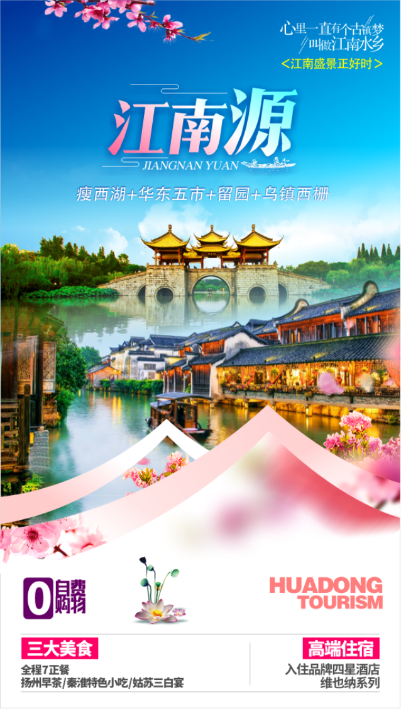

25人小包团、分文不带游江南
一价全含，不带一分钱游遍江南美景，愿你的选择都是因为喜欢，而不是便宜。
♥25成人以内的vip小团，导游更加贴心照顾到每一位游客。
♥0购物0自费，一价全含，真正不带一分钱游江南，让您游的更纯粹。
♥行程中8正餐全含，升级扬州早茶、秦淮十六味，姑苏三白宴，龙井御茶宴，让您吃的更舒心。
♥全程入住维也纳+乌镇特色客栈，让您住的更安心。
♥免费接站0等待，让您来回都放心。
第一天行程：成都-上海
全天 |  | 上海接站服务 |  | 等待时间120分钟 |  |  |  | 全天不含餐
成都乘坐飞机前往上海，旅行社安排统一接站/接机服务。
温馨提示：因全国散客拼团，每团接站车次较多，抵达时间不等，接站后可能需等待，最多不超过120分钟。
第二天行程：上海-南京-扬州
上午6:00 |  | 乘车前往南京 |  |  |  | 车程时间240分钟
早餐后车赴南京，与抵达南京的客人一起集合。
中午12:00 |  | 享用团队午餐 |  |  |  | 用餐时间30分钟 |  |  | 含中餐
享用团队午餐。
下午14:00 |  | 南京中山陵风景区 |  |  |  | 游玩时间90分钟 |  |  | 无门票
中山陵位于南京紫金山南麓钟山风景区内，【中山陵景区】浓缩了古都南京2000多年的发展史，以民国文化、明代文化、六朝文化为代表，因伟大的民主革命先行者孙中山先生安葬在此而得名。
温馨提示
中山陵每周一例行关闭。平日实名制限量预约，如提前预约不到，则行程调整雨花台烈士陵园，具体以当天安排为准。
下午17:00 |  | 南京秦淮夫子庙景区 |  |  |  | 游玩时间60分钟 |  |  | 无门票
夫子庙景区是一组规模宏大的古建筑群，主要由孔庙、学宫、贡院三大建筑群组成，占地极大。有照壁、泮池、牌坊、聚星亭、魁星阁、棂星门、大成殿、明德堂、尊经阁等建筑。夫子庙被誉为秦淮名胜而成为古都南京的特色景观区，是中国最大的传统古街市，与上海城隍庙、苏州玄妙观和北京天桥为中国四大闹市。
晚上17:30 |  | 享用晚餐 |  |  |  | 用餐时间30分钟 |  |  | 含晚餐
游玩后来到景区内有名的百年老店【聚贤楼】美食广场，享用特色晚餐《秦淮八绝》，此餐由16碟美食小吃组合而成；
第一绝：雨花石汤圆和鸡汁回卤干，第二绝：桂花糖芋苗和养颜豆腐脑，第三绝：鸭油酥烧饼和五香茶叶蛋，第四绝：南京臭豆腐和麻油素干丝，第五绝：蜜汁糖藕夹和小笼鲜汤包，第六绝：金陵凉粉和秦淮茶馓，第七绝：鸭血粉丝汤和粽状元，第八绝：五味牛肉汤和水果。
晚上20:30 |  | 酒店入住
抵达扬州酒店后，统一安排入住休息。
参考酒店：扬州维也纳大酒店。如遇以上酒店满房，则安排其他酒店，具体酒店以当天入住为准
第三天行程：扬州-苏州-杭州
早上07:00 |  | 享用早餐 |  |  |  | 用餐时间30分钟 |  |  | 含早中晚餐
游客享用扬州特色早茶，品尝汤包等点心；特别赠送：扬州早茶。扬州早茶非常讲究，沿袭了淮扬菜的风格，大煮干丝和汤包是早点中的精品。
上午08:00 |  | 瘦西湖景区 |  |  |  | 游玩时间120分钟 |  |  | 含门票
游览“两岸花柳全依水，一路楼台直到山”的著名湖上园林——【瘦西湖景区】；瘦西湖（Slender West Lake），“垂杨不断接残芜，雁齿虹桥俨花图。也是销金一锅子，故应唤作瘦西湖。”清代钱塘诗人汪沆的一首诗，凝练地概括了瘦西湖的风景特色。她较之杭州西湖更具一份清瘦神韵。瘦西湖由此得名，并蜚声中外。瘦西湖其实是一条狭长的河流，但蜿蜒曲折，湖面时宽时窄，景色不断变换，引人入胜。
中午12:00 |  | 享用午餐 |  |  | 用餐时间30分钟 |  |  |  | 含午餐
享用团餐
下午13:00 |  | 苏州留园 |  |  |  | 游玩时间60分钟 |  |  | 含门票
游览中国四大名园、华东精华景点——留园，看留园三宝、游五峰仙馆（楠木厅）、林泉耆硕之馆（鸳鸯厅）、寒碧山房、“苏州旅游名片”冠云峰等，走环园走廊看四季之景、揽江南园林之冠。
下午14:30 |  | 木渎 |  |  | 游船时间60分钟 |  |  |  | 含门票
前往游览江南园林水乡古镇、乾隆下江南时的民间行宫【木渎古镇】。木渎名列太湖风景区十三个景区之首。明清时有私家园林30多处，现已修复严家花园、虹饮山房、灵岩山馆、古松园、榜眼府第、盘隐草堂等。其中严家花园为江南名园，为台湾政要严家淦先生故居；虹饮山房是乾隆民间行宫，内有二十道清代圣旨，弥足珍贵。其深厚的文化蕴积，幽雅的园林环境，脍炙人口的历史传说，为现代都市人提供了一个放松身心、陶冶情操的旅游休闲的好去处。
下午17:30 |  | 享用晚餐 |  |  |  | 用餐时间30分钟 |  |  | 含晚餐
享用特色晚餐《姑苏三白宴》。参考菜单：清蒸白鱼、银鱼炒蛋、绿叶酱方、四喜肉圆、剁椒鱼头、土烧萝卜、农家豆腐、时蔬二道（菜单仅作参考，具体以餐厅当日实际安排为准）
晚上20:00 |  | 酒店入住
车赴杭州，酒店入住休息。
参考酒店：杭州维也纳大酒店。如遇满房则安排其他酒店，具体酒店以当天入住为准。
第四天行程：杭州-乌镇
早上06:00 |  | 享用早餐 |  |  | 用餐时间30分钟 |  |  |  | 含早餐
游客享用早餐。统一集合前往西湖景区。
上午08:00 |  | 杭州西湖，含游船 |  |  | 游玩时间90分钟 |  |  |  | 含门票、船票
西湖是中国国家重点风景名胜区和中国十大风景名胜之一，也是现今《世界遗产名录》中少数几个湖泊类文化遗产。
温馨提示：涉及黄金周、节假日、周末西湖风景区旅游大巴车禁止进入，客人需要换乘景区公交车，自理单趟2元/人，往返4元/人，如需包车200元—400元/趟，最多限乘50人，具体当天以景区安排为准，敬请谅解！
上午10:00 |  | 河坊街 |  |  | 游玩时间40分钟 |  |  |  | 无门票
河坊街，是一条有着悠久历史和深厚文化底蕴的古街。它曾是古代都城杭州的“皇城根儿”，更是南宋的文化中心和经贸中心。街上的“老字号”商铺，如孔凤春香粉店、万隆火腿店、宓大昌旱烟店、叶种德中药堂、王顺兴面馆、翁隆盛茶庄等，即使在今天，也依然为杭州人耳熟能详。
中午12:00 |  | 享用午餐 |  |  | 用餐时间60分钟 |  |  |  | 含午餐
抵达杭州后，享用特色餐《龙井御茶宴》；参考菜单：茶烤鱼、问茶鸭、龙井虾仁、叫化鸡、东坡肉、茶煮牛柳、木耳翡翠羹、酱香烧茄子、番茄浓汤、茶香肉丝、片儿汤（菜单仅作参考，餐标保持不变，具体菜肴以用餐餐厅为准，敬请谅解）
下午14:00 |  | 杭州宋城+千古情演出 |  |  | 游玩时间200分钟 |  |  |  | 含门票、表演
宋城：是中国人气很旺的主题公园。怪街、佛山、市井街、宋成河、千年古樟、城楼广场、文化广场、聊斋惊魂等景点一步一景，打铁铺、酒坊、染坊、陶泥坊、特色小吃等七十二行老作坊鳞次栉比，木偶戏、皮影戏、布袋偶、街头杂耍、燕青打擂、捉拿武松等表演此起彼伏。欣赏大型歌舞秀——《宋城千古情》，此为赠送项目，如因交通、天气等不可抗因素导致不能赠送的、或因您个人原因不能参观的，费用不退，儿童不赠票，敬请谅解。
下午17:00 |  | 嘉兴乌镇西栅景区 |  |  | 游玩时间90分钟 |  |  |  | 含门票
乌镇是首批中国历史文化名镇、中国十大魅力名镇、国家5A级景区，素有“中国最后的枕水人家”之誉，拥有7000多年文明史和1300年建镇史。乌镇是典型的中国江南水乡古镇，有“鱼米之乡、丝绸之府”之称。
晚上20:00 |  | 酒店入住
住宿：乌镇花好月圆特色客栈、桐乡樊璞艺术大酒店。如遇旺季满房将安排不低于同档次的其它酒店。
第五天行程：乌镇-西塘-上海
早上06:00 |  | 享用早餐 |  |  | 用餐时间30分钟 |  |  |  | 含早餐
游客享用早餐后，车赴西塘，路程时间：60分钟左右，如遇旺季交通堵车会有所延迟或提前出发，敬请谅解！
上午09:00 |  | 西塘景区 |  |  | 游玩时间120分钟 |  |  |  | 含门票
“活着的千年古镇”——【西塘】，江南六大古镇之一，位于浙江省嘉兴市嘉善县。地势平坦，河流密布，自然环境十分幽静。9条河道在镇区交汇，把镇区分划成8个板块，而众多的桥梁又把水乡连成一体。古称“九龙捧珠”、“八面来风”。古镇区内有保存完好的明清建筑群多处，具有较高的艺术性和研究价值，为国内外研究古建筑的专家学者所瞩目。鸟瞰全镇，薄雾似纱，两岸粉墙高耸，瓦屋倒影。
下午14:30 |  | 上海南京路步行街，外滩 |  |  |  | 游玩时间90分钟 |  |  | 无门票
南京路步行街位于上海市黄浦区，西起西藏中路，东至河南中路，步行街的东西两端均有一块暗红色大理石屏，上面是江泽民主席亲笔题写的“南京路步行街”6个大字。国庆50周年时落成的这条步行街，使“百年南京路”焕然一新，成为上海又一处靓丽的城市新景观。外滩，位于上海市黄浦区的黄浦江畔，即外黄浦滩，1844年（清道光廿四年）起这一带被划为英国租界，成为上海十里洋场的真实写照，也是旧上海租界区以及整个上海近代城市开始的起点。
晚上18:30 |  |  | 上海环球金融中心或金茂大厦 |  |  |  | 游玩时间90分钟 |  | 含门票
环球金融中心，俯瞰上海，放眼未来。94层观光大厅的面积约为750平方米，挑高8米。可以一览新旧上海风貌，带给您完全不同的视觉冲击和前所未有的身心震撼。或上海金茂大厦，是当代建筑科技与历史的融合，成为上海乃至中国的跨世纪的标志；上海金茂大厦作为20世纪中国高层建筑的代表作，它的标志性地位不仅仅是由于它的物化高度，更重要的是它具有的设计思想、高科技含量和文化品味。
晚上21:00 |  | 酒店入住
温馨提示：为了方便游客接站，酒店位置距离市区较远，敬请谅解！
参考酒店：上海维也纳大酒店。如遇旺季满房将安排不低于同档次的其它酒店。
第六天行程：上海-成都
早上07:30 |  | 享用早餐 |  |  | 用餐时间30分钟 |  |  |  | 含早餐
游客享用早餐，统一时间集合；
全天 |  | 送站服务 |  | 等待时间180分钟 |  |  |  | 全天不含餐
早餐后根据返程航班时间安排行程，返程无时间限制。
1、当天15:00以后的航班/火车，我们将于当天中午12:00左右统一在城隍庙集合送站。
2、当天15:00之前的航班/火车，统一安排从酒店送机。送机时间为当日团中较早的航班，如不愿参加导游安排的送站时间，可自行前往机场，费用自理。如无法享用早餐的，也无费用退还，敬请理解。
3、送站地点：上海站，上海虹桥站、上海南站、上海浦东机场、上海虹桥机场。
行程费用说明
交通 | 空调旅游车，确保一人一正座，26座以下车型均无行李箱；
住宿 | 扬州：扬州维也纳酒店  乌镇：乌镇特色客栈  杭州：杭州维也纳酒店  上海：上海维也纳酒店  如遇旺季满房，将安排不低于同档次的其它酒店。
用餐 | 含5早8正餐【早餐为自助早，含扬州早茶。正餐全含25元/人/餐，其中有三大特色餐（秦淮小吃十六味、姑苏三白宴、龙井御茶宴），十人一桌，八菜一汤，不足人数相应减少菜量，不含酒水】
门票 | 景点首道大门票（外观、自理项目除外，自由活动当天不含门票，景区内小交通，小景点不含）；
导游 | 地接导游服务，自由活动期间不含导游服务；
儿童 | （1-12岁）儿童价只含车位半正餐。其余需自理。  1.2m以上需补全程门票580元（包含赠送项目）。
注意事项：
- 请携带本人有效身份证件（儿童需携带户口本原件），如因个人原因造成无法办理入住手续，自行承担。
- 旅行社不接受未满18周岁、不具备完全民事行为能力的未成年人单独参团。未成年人必须有成年人陪同方可参团。
- 行程上的景点为旅行社特别提供服务项目，团上不享用不退费。
- 持有残疾证、老人证、军官证等有证件的游客在景区出示相关证件产生免票的，仅退还行程中所含景点旅行社团队折扣价,赠送项目费用不退还。
- 以上行程安排仅供参考，因各种不确定因素影响，在不减少景点的情况下以具体实际情况前后调整为准，如遇人力不可抗拒因素或游客自身原因造成的行程延误或变更，旅行社不承担由此造成的损失和责任，超支费用由游客自理。
- 旅游期间，如因个人原因中途离团、项目未参加，一律不退。离团期间安全问题由客人自理，并在离团前签订离团证明，如有问题，我社将协助解决，但不承担责任。
团队接待质量以您的意见单为准,请仔细填写，并留下联系方式，方便我们回访。如果您不填写意见单，旅行社将视您放弃此项权利并按照无投诉处理。同时旅行社不接受与质量访问单相违背的投诉。

